КОМИТЕТ ПО ОБРАЗОВАНИЮ ПРАВИТЕЛЬСТВА САНКТ-ПЕТЕРБУРГА

**САНКТ-ПЕТЕРБУРГСКОЕ ГОСУДАРСТВЕННОЕ БЮДЖЕТНОЕ ПРОФЕССИОНАЛЬНОЕ ОБРАЗОВАТЕЛЬНОЕ УЧРЕЖДЕНИЕ**

**«КОЛЛЕДЖ ИНФОРМАЦИОННЫХ ТЕХНОЛОГИЙ»**

Специальность 09.02.07 «Информационные системы и программирование»

Квалификация Администратор баз данных

УТВЕРЖДАЮ

Зам. директора по УМР

Н.А.Бондарчук

« » 2022 г.

**ДИПЛОМНЫЙ ПРОЕКТ**

***Пояснительная записка***

**Тема: Веб-приложение «Портфолио обучающегося»**

Группа 484

Рецензент

Нормоконтроль Н.А.Бондарчук

Консультант по экономической части Т.В. Львова

Руководитель дипломного проекта Н.В. Романовская

Выполнила Д.А. Виноградова

Санкт-Петербург 2022

СОДЕРЖАНИЕ

ВВЕДЕНИЕ 3

1. ОБЩАЯ ЧАСТЬ 4

1.1. Цель разработки 4

1.2. Обзор и анализ существующих программных решений 5

1.3. Анализ и выбор технологий разработки 6

1.4. Анализ средств программирования 7

2. СПЕЦИАЛЬНАЯ ЧАСТЬ 9

2.1. Постановка задачи 9

2.2. Диаграмма вариантов использования 11

2.3. Описание алгоритма 12

2.4. Описание программы 13

2.5. Инструкция пользователя 19

2.6. Тестирование и отладка 19

3. ЭКОНОМИЧЕСКАЯ ЧАСТЬ 20

3.1. Организационно-экономическое обоснование проекта 20

3.2. Расчет трудоемкости 21

3.3. Расчет затрат на материалы 22

3.4. Расчет расходов на заработную плату 22

3.5. Расчет затрат на электроэнергию амортизации оборудования 22

3.6. Расчет начислений на заработную плату 23

3.7. Расчет себестоимости и цены разработки 24

3.8. Расчет экономического эффекта 24

ЗАКЛЮЧЕНИЕ 26

СПИСОК ИСПОЛЬЗОВАННЫХ ИСТОЧНИКОВ 27

ПРИЛОЖЕНИЕ А. ИСХОДНЫЙ КОД ВЕБ-СЕРВЕРА 28

ПРИЛОЖЕНИЕ Б. ИСХОДНЫЙ КОД БАЗЫ ДАННЫХ 29

# ВВЕДЕНИЕ

От 3 сентября 2021 года классным руководителям (кураторам) в группах образовательных организациях реализующих образовательные программы среднего профессионального образования, в том числе программы профессионального обучения было увеличено количество поручений документации педагогического работника. В набор включили много различных новых документаций и одно из них «материалы личного дела обучающихся группы». Для облегчения введения данной документации была придумана и разработана веб-приложение «Портфолио обучающегося».

Программа облегчит введение материалов личного дела по каждому студенту в группе классного руководителя (куратора). Не надо будет все хранить на бумагах, которые могут потеряться. Все будет в веб-приложение, и храниться в базе данных, которая прикреплена к нему. Легкое добавление в базу данных различных изображений документов студента, а если нужно, то сохранение их. Так же у классного руководителя всегда под рукой будет список группы, которую он курирует и вся информация о них, что было предоставлено, когда студент зачислялся в учебное заведение. Данная информация будет представлена в виде таблицы с данными о студенте.

Веб-приложение имеет лишь локальный доступ, так что им сможет воспользоваться лишь образовательное учреждение, а не весь интернет, что уже является некой защитой.

Данный дипломный проект подтверждает компетенции следующих профессиональных модулей:

ПК 11.1 Осуществлять сбор, обработку и анализ информации для проектирования баз данных

ПК 11.2 Проектировать базу данных на основе анализа предметной области

ПК 11.3 Разрабатывать объекты базы данных в соответствии с результатами анализа предметной области

1. **ОБЩАЯ ЧАСТЬ**

Разработанное веб-приложение ориентированно на небольшой круг аудитории использования, а точнее на образовательные учреждения. Программа не несет в себе много функционала, но выполняет все заложенные в неё функции. Такие как:

1. Добавление информации

Функции, которая позволяет пользователю добавить в программу нужную ему информацию.

1. Визуализация

Отображение информации, что была добавлена пользователем. Представленная в виде таблиц или галереи фотографий

1. Хранение информации

Осуществляет сохранение информации, что была добавлена пользователем, для хранения данных используется база данных.

Использование веб-приложения «Портфолио обучающегося» позволяет:

* повысить скорость составления портфолио студента;
* ускорить работу куратора группы;
* оптимизировать использование информационных ресурсов;
* повысить мобилизованность работы связанная с портфолио.
  1. **Цель разработки**

Целью данного дипломного проекта является облегчение работы классных руководителей. Для этого создается база данных «портфолио обучающегося», в которую будет добавляться различная информация о студенте, такие как:

* достижения;
* документы;
* анкета с его данными.

Это будет представлено в веб-приложение, для удобства использования.

* 1. **Обзор и анализ существующих программных решений**

1. StudentsOnline.ru

StudentsOnline.ru – это сайт, который создан для учебных учреждений с целью фиксацией хода образовательного процесса, взаимодействием между участниками образовательного процесса и доступом к учебным планам и рабочим программам дисциплин.

Данный сайт позволяет:

* сохранение работ обучающегося, рецензий и оценок на эти работы со стороны любых участников образовательного процесса;
* хранение учебных планов, рабочих программ дисциплин, результаты промежуточной аттестации и освоения ООП;
* хранение отсканированных дипломов выпускников образовательного учреждения;
* профиль пользователя с фотографией и подробной информацией по уникальному адресу в сети Интернет;
* синхронное и асинхронное взаимодействие между участниками образовательного процесса посредством сети «Интернет».

Плюсы

* удобный интерфейс;
* простота использования.

Минусы

* платная;
* имеет свои тарифы;
* нет хранения достижений и документов о студенте;
* направленна больше на образование, чем на портфолио.

Из-за платности в использование, а также использование тарифов, данный сайт неудобно будет использовать в учебных организациях, а так же не подходит полностью под предназначенную им задачу. Так же пользователи данного сайта отмечают, что периодически сайт плохо выполняет свои функции.

Больше в интернете не нашлось сайтов, которые были бы направленны на создание портфолио в образовательном учреждение. Так что стоит отметить, что заданные цели для дипломного проекта еще не были реализованы другими людьми в интернете.

* 1. **Анализ и выбор технологий разработки**

При выборе языка, на котором будет написана база данных, а также само веб-приложение стоит учитывать много различных нюансов. Так что даже к этому выбору стоит приложить силы и время, чтобы не было трудностей в дальнейшем.

* + 1. **Для базы данных**
* Redis (от англ. remote dictionary server) — резидентная система управления базами данных класса NoSQL с открытым исходным кодом, работающая со структурами данных типа «ключ — значение». Используется как для баз данных, так и для реализации кэшей, брокеров сообщений. Но официальной поддержки для сборок для Windows нет;
* SQL (англ. structured query language ) — декларативный язык программирования, применяемый для создания, модификации и управления данными в реляционной базе данных, управляемой соответствующей системой управления базами данных;
* Postgre SQL – Это СУБД, которая использует реляционную модель для своих баз данных и поддерживает стандартный язык запросов SQL. Работает практически на всех UNIX-платформах. Ее можно применять на Windows NT Server и Windows 2019 Server, а для разработки годятся даже такие системы Microsoft для рабочих станций, как ME. Кроме того, PostgreSQL свободно распространяется и имеет открытый исходный код.

Для разработки базы данных был выбран язык Postgre SQL. За все годы существования данного языка была собрано большое сообщество с обучением написания на этом языке, а так же ответов на различные ошибки при написании базы данных. Так же написание базы данных и процедур с функциями намного легче, чем на представленных остальных языках.

* + 1. **Для разработки веб-приложения**
* PHP — C-подобный скриптовый язык общего назначения, интенсивно применяемый для разработки веб-приложений. В настоящее время поддерживается подавляющим большинством хостинг-провайдеров и является одним из лидеров среди языков, применяющихся для создания динамических веб-сайтов;
* HTML (от англ. HyperText Markup Language)— стандартизированный язык разметки документов для просмотра веб-страниц в браузере. Веб-браузеры получают HTML документ от сервера по протоколам HTTP/HTTPS или открывают с локального диска, далее интерпретируют код в интерфейс, который будет отображаться на экране монитора;
* JavaScript – это «безопасный» язык программирования. Он не предоставляет низкоуровневый доступ к памяти или процессору, потому что изначально был создан для браузеров, не требующих этого;
* CSS - это язык, который мы используем для оформления HTML-документа. CSS описывает, как должны отображаться элементы HTML.

Все языки, что были перечислены, легли в основу написания программы. Они были взяты за свое удобство в написании и помощь в подключении к базе данных.

* 1. **Анализ средств программирования**

Для написания базы данных, а так же веб-приложения не обойтись без использования программ, в которых можно написать сам код и запустить его для тестирования.

* + 1. **Программы для написания баз данных**
* DataGrip - Продвинутая IDE для работы с несколькими базами данных, созданная в JetBrains. Кроссплатформенная и поддерживает много языков, но высокая цена за программу;
* TablePlus - Программное обеспечение с графическим интерфейсом для управления базами данных. С закрытым исходным кодом. Высока производительность и подсветка синтексиса, но пробная версия предлагает ограниченную функциональность, а так же плохая поддержка клиентов;
* pgAdmin – кроссплатформенный графический инструмент с открытым исходным кодом. Бесплатен, совместим со многими ОС, встроенный отладчик процедурного языка.

Из всех представленных программ для построения базы данных был выбран pgAdmin за свою бесплатность и удобность в использовании.

* + 1. **Программы для написания веб-сервера**
* CodeRunner - поддерживает работу в нескольких вкладках, удобную систему навигации по документам и файлам, редактор скриптов, полноценную консоль внутри CodeRunner, готовые текстовые шаблоны и т.п. Но разработан для macOS;
* Espresso – редактор поддерживающий HTML, CSS, JavaScript и несколько других языков, используемых при разработке сайтов. Одно из главных преимуществ Espresso – функция Xray. Она в реальном времени отображает состояние сайта или веб-приложения. Любое изменение в коде в ту же секунду появляется на превью. Но разработан для macOS;
* NetBeans IDE — свободная интегрированная среда разработки веб-приложений (IDE) на языках программирования;
* Adobe Dreamweaver CC - Массивный продукт компании Adobe для создания веб-страниц. Он адаптирован для работы с языками разметки HTML и CSS, а также для работы с языками программирования JavaScript и другими. Dreamweaver подходит как для фронтенд-разработки так и для бэкенда. Имеет платный тариф использования.

Так как разработка программного продукта происходит на операционной системе Windows, то программа для разработки была взята NetBeans IDE, а так же данная программа интуитивно понятная и бесплатная.

1. **СПЕЦИАЛЬНАЯ ЧАСТЬ**

В данном разделе содержится подробная информация о программном продукте, о его назначении, требованиях, которые предъявляются к приложению и техническим средствам, структурном построении программного продукта и инструкции пользователя.

* 1. **Постановка задачи**

Задачей для данного дипломного проекта является создание программного продукта портфолио учащегося.

Разработанная программа должна отвечать следующим требованиям функциональности:

1. Возможности создания данных

* студента;
* документов;
* достижений.

1. Возможность модификации данных

* о студенте;
* о преподавателе.

1. Наглядное отображение данных

* ФИО куратора;
* список студентов;
* подробнее о студенте;
* галерея достижений студента;
* галерея документов студента.
  + 1. **Назначение программного продукта**

Данный программный продукт предназначен для отображения портфолио о студенте. Для введения фотографий достижений, а так же документов связанных со студентом. Такая функциональность предназначена для учебных заведений, которым нужно вести портфолио студентов.

* + 1. **Требования к программе**

В текущем разделе описываются требования к программному обеспечению и аппаратным характеристикам для корректного функционирования программного продукта.

* + - 1. **Требования к функциональным характеристикам**

Программный продукт должен выполнять следующие функции:

* осуществление регистрации куратора с указанием ФИО и логина с паролем;
* осуществление авторизация куратора при помощи логина и пароля;
* отображение списка студентов, что значатся у куратора, под которым зашли;
* добавление студента и всех подробностей о нем;
* добавление в портфолио студента его документы и достижения;
* отображение подробностей о студенте, что был выбран;
* отображение документов или достижений студента, что был выбран;
* удаление ненужных данных при помощи обычного пользователя;
* изменение связей между студентом и куратором;
* изменение информации о студенте, а так же его документации или достижений.
  + - 1. **Требования к аппаратным и программным средствам**

Так как данный дипломный продукт является веб-сервером, то достаточно иметь браузер и интернет для того чтобы начать пользоваться программой.

В таблице 1 представлены аппаратные требования к серверному оборудованию.

**Таблица 1 – Минимальные системные требования к серверу**

|  |  |
| --- | --- |
| Характеристика | Рекомендация |
| Операционной системы | Дистрибутив Linux или Windows |
| Процессора | Intel Core i3-3220 |
| ОЗУ | 4 Гб |
| Жесткий диск | 100 Гб |

* 1. **Диаграмма вариантов использования**

Диаграммы вариантов использования описывают функциональное назначение системы или то, что система должна делать.

Диаграмма вариантов использования является исходным концептуальным представлением или концептуальной моделью системы в процессе работы в программе.

Диаграмму вариантов использования данного программного продукта можно увидеть на рисунке 1.

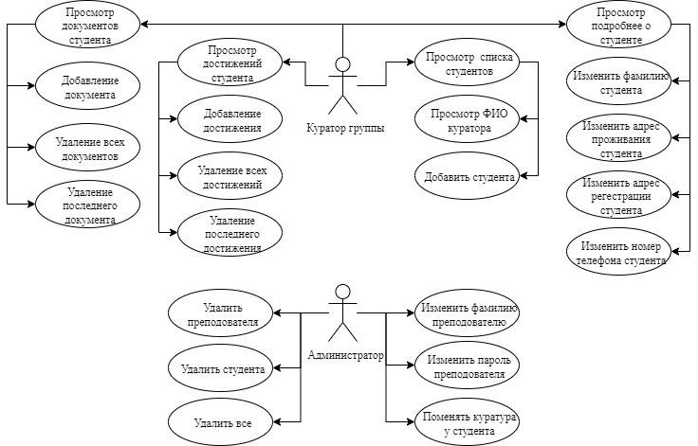

Рисунок 1 – Диаграмма вариантов использования

* 1. **Описание алгоритма**

Данный раздел описывает основной алгоритм работы программного продукта.

* + 1. **Общий алгоритм работы**

При открытие веб-приложения куратор попадает на страницу авторизации. Здесь пользователь может войти под логином и паролем, который у него уже есть или зарегистрироваться, нажав на соответствующую кнопку и попав на страницу формы регистрации нового пользователя.

После успешного захода куратор видит сверху свое ФИО, а так же список своей группы, если он уже создал всех своих студентов. Так же он может добавить студента, нажав на кнопку «Создать студента». На этой же странице есть кнопки «Достижения» и «Документы». С помощью них пользователь попадает на страницу с галерей фотографий. Тут же он может добавить или удалить фотографии. Так же на главной странице помимо трех представленных кнопок, есть кнопка «Выход», по нажатию на неё будет произведен выход, и пользователь снова попадет на страницу авторизации.

Так же администратор программы, может зайти под своим логином и паролем, что заложен в программе и ему будут дозволены функции изменения данных таких как: изменение фамилию у куратора или студента, изменить пароль, поменять куратора у студента, а также удалить студента или преподавателя.

Функциональная схема программы представлена на рисунке 2

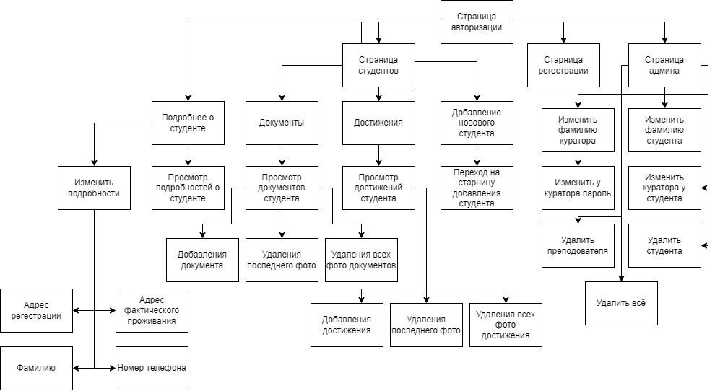

Рисунок 2 - Функциональная схема работы программы

* 1. **Описание программы**

В данном разделе рассматривается программная реализация продукта, то есть детально рассматривается пользовательский интерфейс веб-приложения, взаимодействие с базой данных, а также организация данных, используемых программным продуктом.

* + 1. **Описание работы веб-приложения**

Пользовательский интерфейс веб-приложения состоит из страниц, которые обеспечивают соответствие программы требованиям функциональности.

Ниже представлены описания и внешний вид каждой из страниц пользовательского интерфейса.

* + - 1. **Страница авторизации**

Страница авторизации является стартовым экраном веб-приложения.

Для получения доступа пользователь должен корректно ввести свои учетные данные и нажать на кнопку «Войти». Если пользователь еще не записан в системе, то ему стоит пройти регистрацию, для этого нажать на кнопку «Зарегистрироваться».

На рисунке 3 цифрами отмечены элементы интерфейса. Ниже представлено их описание:

1. Поле ввода логина;
2. Поле ввода пароля;
3. Кнопка «Войти»;
4. Кнопка «Зарегистрироваться».

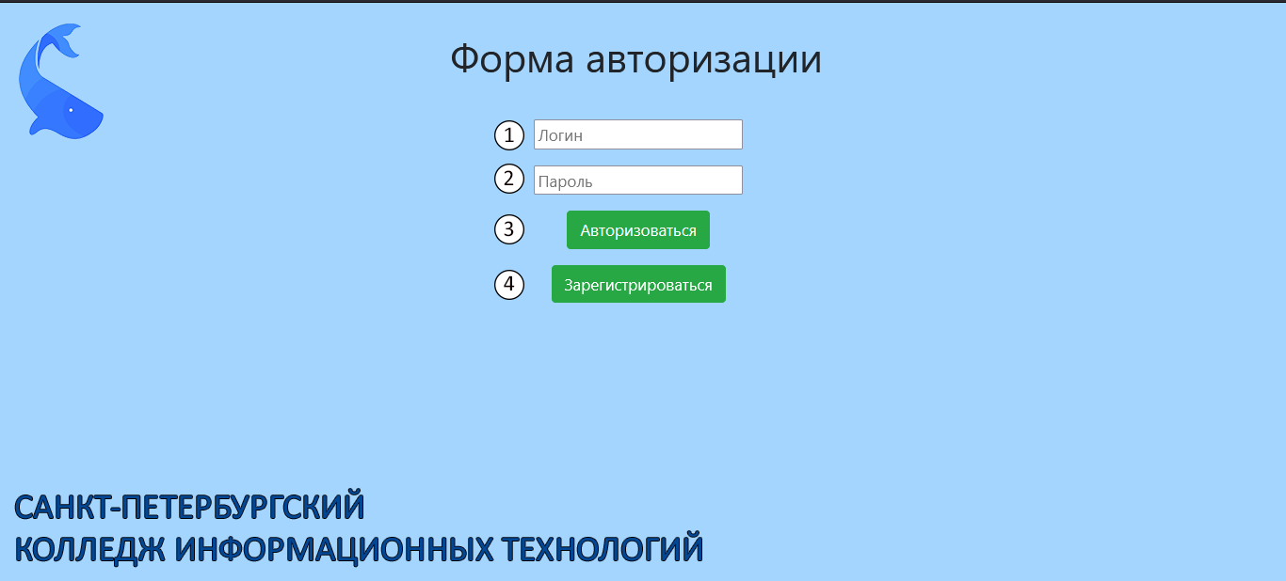

Рисунок 3 – Страница «Авторизации»

* + - 1. **Страница регистрации**

Страница регистрации создана для создания в базе нового куратора, здесь пользователь указывает свое ФИО, а так же логин с паролем под которым он собирается заходить. После заполнения представленных полей нажимается кнопка «Зарегистрироваться». Если же пользователь зашел случайно, то он может выйти с помощью кнопки «Назад».

На рисунке 4 цифрами отмечены элементы интерфейса. Ниже представлено их описание:

1. Поле ввода желаемого логина;
2. Поле ввода желаемого пароля;
3. Поле ввода фамилии;
4. Поле ввода имени;
5. Поле ввода отчества;
6. Кнопка «Зарегистрироваться»;
7. Кнопка «Назад».

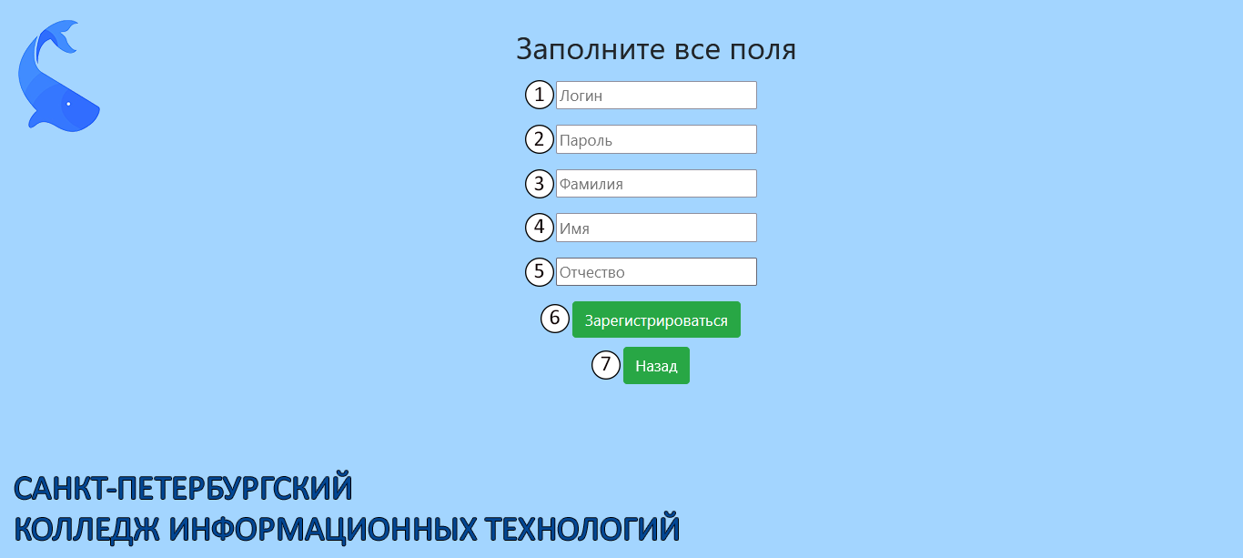

Рисунок 4 – Страница «Регистрации»

* + - 1. **Страница студентов**

Страница студентов создана для вывода всех студентов, что числятся по базе данных у преподавателя, под которым зашли.

На данной странице можно увидеть список студентов, а так же по вводу id студента в специальном поле можно перейти на документы, достижения ли узнать подробнее о студенте, нажав на отведенные для этого кнопки. Так же на данной странице можно перейти на создание нового студента, который сразу после добавления появится в списке, нажав н кнопку «Добавить студента». Если работа закончена, то куратор может выйти нажав на кнопку «Выйти».

На рисунке 5 цифрами отмечены элементы интерфейса. Ниже представлено их описание:

1. Поле вывода ФИО куратора;
2. Поле ввода id студента;
3. Кнопка «Документы»;
4. Кнопка «Достижения»;
5. Кнопка «Подробнее о студенте»;
6. Кнопка «Добавить студента»;
7. Кнопка «Выход»;
8. Таблица студентов.

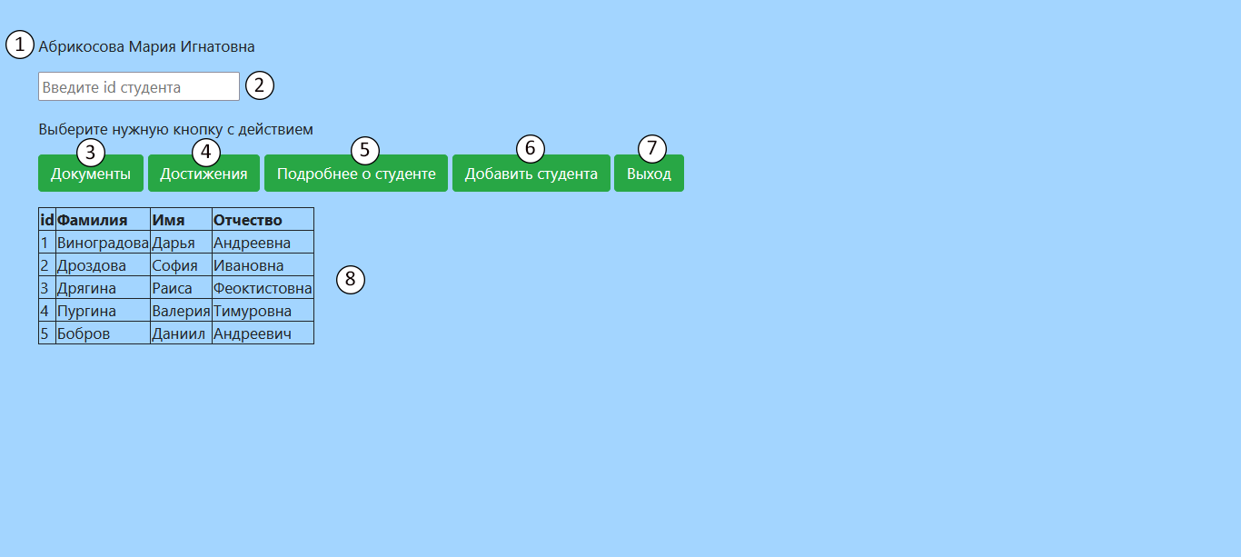

Рисунок 5 – страница «Студенты»

* + - 1. **Страница документов**

Страница документы создана для просмотра документов, которые есть в базе данных на выбранного студента.

На данной странице есть фото-галерея документов уже внесенных в базу данных. Функция добавления фотографии документа, обновления галереи, чтобы фотографии, что только добавили, появились в галерее фотографий, удаление последней добавленной фотографии, а так же удаление всех фотографий документов на этого студента.

На рисунке 6 цифрами отмечены элементы интерфейса. Ниже представлено их описание:

1. Галерея фотографий;
2. Выбор фотографий с носителя;
3. Кнопка «Добавить»;
4. Кнопка «Обновить галерею»;
5. Кнопка «Назад»;
6. Кнопка «Удалить всю галерею»;
7. Кнопка «Удалить последнее фото»;
8. Кнопка назад на 1 фото;
9. Кнопка вперед на 1 фото;
10. Счетчик фотографий.

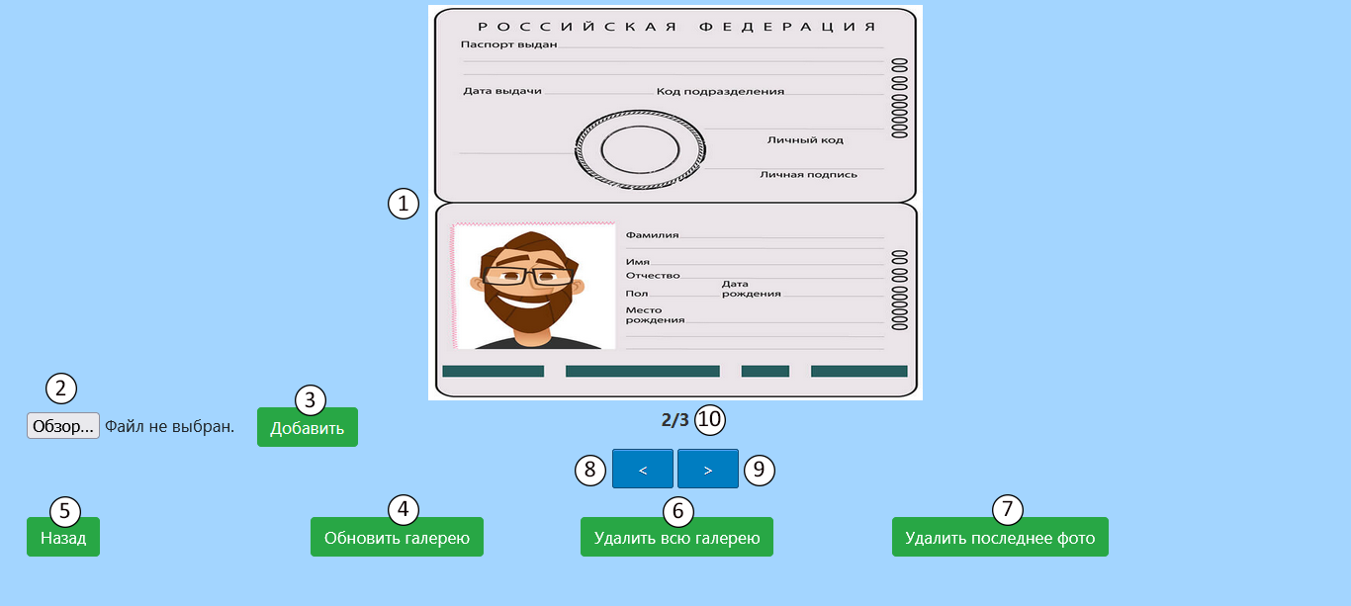

Рисунок 6 – страница «Документы»

* + - 1. **Страница достижений**

Страница достижения создана для просмотра достижений, которые есть в базе данных на выбранного студента.

На данной странице есть фото-галерея достижений уже внесенных в базу данных. Функция добавления фотографии достижений, обновления галереи, чтобы фотографии, что только добавили, появились в галерее фотографий, удаление последней добавленной фотографии, а так же удаление всех фотографий достижений на этого студента.

На рисунке 7 цифрами отмечены элементы интерфейса. Ниже представлено их описание:

1. Галерея фотографий;
2. Выбор фотографий с носителя;
3. Кнопка «Добавить»;
4. Кнопка «Обновить галерею»;
5. Кнопка «Назад»;
6. Кнопка «Удалить всю галерею»;
7. Кнопка «Удалить последнее фото»;
8. Кнопка назад на 1 фото;
9. Кнопка вперед на 1 фото;
10. Счетчик фотографий.

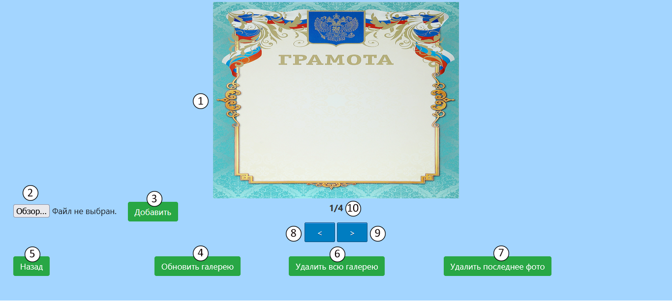

Рисунок 7 – страница «Достижения»

* + - 1. **Страница подробнее о студенте**

Страница подробнее о студенте показывает более подробную информацию и студенте, что был выбран. Так же мы можем изменить некоторую информацию о студенте по нажатию кнопки «Изменить». А так же уйти с этой страницы по нажатию кнопки «Назад».

На рисунке 8 цифрами отмечены элементы интерфейса. Ниже представлено их описание:

1. Таблица с данными студента;
2. Кнопка «Изменить»;
3. Кнопка «Назад».

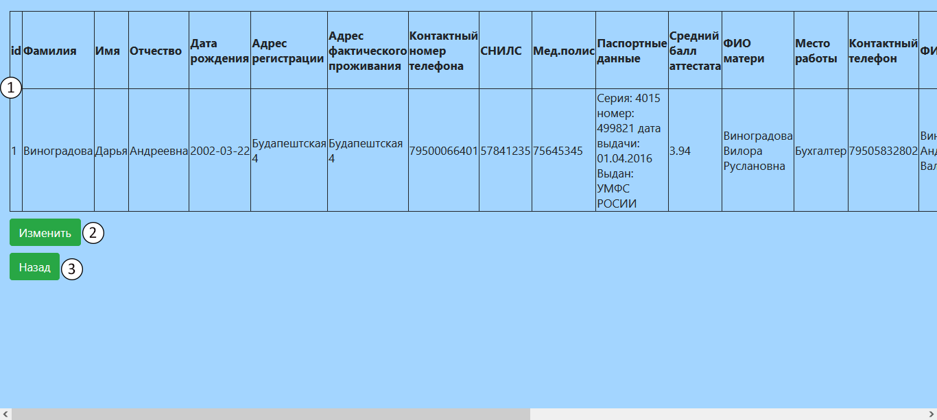

Рисунок 8 – страница «Подробнее о студенте»

* + - * 1. **Страница изменений о студенте**
      1. **Страница добавления студента**
      2. **Страница администратора**
    1. **Описания взаимодействия с базой данных**
    2. **Организация данных в программе**
  1. **Инструкция пользователя**
  2. **Тестирование и отладка**

1. **ЭКОНОМИЧЕСКАЯ ЧАСТЬ**

В данном разделе представлен расчет стоимости проекта и отчет о предполагаемой прибыли от реализации созданного программного продукта, а также описана экономическая выгода, которую получит покупатель.

Данной программа была разработана для классных руководителей, чтобы облегчить их работу с ведением портфолио учащихся. В интернете существуют сайты, где можно создать свое собственное портфолио, но это будет не удобно и не безопасно. Лучше всегда при себе самому иметь базу данных со всеми студентами вашего учебного заведения и иметь это на локальном сайте. Так меньше шансов, что кто-то заполучит данные. Данная программа облегчит жизнь классных руководителей, так как им не надо будет иметь куча бумаг связанные с их группой. Кураторы будут более работоспособны и мобильный.

Главными достоинствами программного продукта являются:

− удобный и лаконичный интерфейс, простой для понимания;

− отсутствие лишней нагрузки на систему;

− увеличивает работоспособность

* 1. **Организационно-экономическое обоснование проекта**

Разработка данной программы также как разработка любого другого программного продукта требует определенных материальных, временных и трудовых затрат, а следовательно должна быть соответственно окупаться. С экономической точки зрения затраты связанные с выполнением проекта должны быть покрыты доходами от реализации продукта.

Трудоемкость выполнения программного продукта – характеризуется причинить начнем перечню основных этапах и видах работ, которые должны быть выполнены. Упорядочен данный перечень в соответствии со смысловым содержанием каждого вида работ и взаимосвязи между всеми видами работ.

Форма расположения работ по этапам

1. Разработка технического задания (ТЗ):

* Получение ТЗ;

1. Подготовительный этап:

* Сбор информации;
* Выбор объектного построения программы;
* Разработка общей методики создания продукта;

1. Основной этап:

* Разработка основного алгоритма;
* Создание интерфейса;
* Отладка;

1. Завершающий этап:

* Подготовка технической документации;
* Сдача продукта
  1. **Расчет трудоемкости**

Трудоемкость выполнения работ оценивается в человеко-часах и носит вероятностный характер. Расчет трудоемкости представлен в таблице 1

**Таблица 1 – Расчет трудоемкости**

|  |  |  |
| --- | --- | --- |
| №  п/п | Виды работ | Трудоёмкость, чел./час |
| 1 | Получение ТЗ | 1 |
| 2 | Сбор информации и ознакомление с предметной областью | 12 |
| 3 | Выбор объектного построения программы | 8 |
| 4 | Разработка общей методики создания продукта | 8 |
| 5 | Разработка основного алгоритма | 130 |
| 6 | Создание интерфейса | 15 |
| 7 | Отладка | 6 |
| 8 | Подготовка технической документации | 12 |
| 9 | Сдача продукта | 1 |
|  | Итого | 193 |

Суммарная трудоемкость составила 193 чел./час.

* 1. **Расчет затрат на материалы**

Материалы, затраченные на разработку программного продукта, приведены в таблице 2.

**Таблица 2 - Расчет затрат на материалы**

|  |  |  |  |  |
| --- | --- | --- | --- | --- |
| № п/п | Наименование | Кол-во, шт | Цена ед., руб | Сумма, руб. |
| 1 | Картридж | 1 | 635 | 635 |
| 2 | Бумага формата А4 | 1 | 450 | 450 |
| 3 | Папка | 1 | 320 | 320 |
| 4 | Файлы | 100 | 2 | 200 |
| 5 | Флешка | 1 | 314 | 315 |
|  | Итого |  |  | 1740 |

Итого затраты на материалы для разработки данного продукта составляют: 1740 руб.

* 1. **Расчет расходов на заработную плату**

На основе данных о трудоемкости и средней заработной плате по отрасли рассчитываем основную заработную плату. Предположим, что заработная плата программиста без опыта в Санкт-Петербурге составляет 25 тыс. руб. в месяц. (21 рабочий день по 8 часов) или 148,81 руб/час.

Таким образом, расходы на заработную плату по нашему проекту составляет:

148,81*193=28720,33 руб.

* 1. **Расчет затрат на электроэнергию амортизации оборудования**

В данном разделе будут приведены расчеты затрат на амортизацию оборудования на котором была написан дипломный продукт, а так же расчет электроэнергии за все время написания его.

* + 1. **Амортизация оборудования**

Стоимость ноутбука 25 тыс. руб. Устройство используют в течение 4 лет (48 мес.).

Годовая амортизация составит в месяц:

250000/48=520,83 руб.

Такая месячная амортизация при пересчете на часы составит:

520,83/(21*8)=3,1 руб.

Умножив на трудоемкость, определим сумму амортизационных отчислений:

3,1*193=598,3 руб.

* + 1. **Расчет электроэнергии**

Ноутбук в среднем потребляет 60 Вт/час. Тогда общие затраты на электроэнергию для всего проекта получаются следующими:

60*193=11580 Вт = 11,58 кВт.

Примерная стоимость 1 кВт/ч в Санкт-Петербурге около 4,98 руб.

Итого расчет электроэнергии составляет:

11,58*4,98= 57,67 руб.

* 1. **Расчет начислений на заработную плату**

Начисления на заработную плату, в зависимости от категории плательщика, указанных в ФЗ № 212-ФЗ, рассчитываются по следующим ставкам. В таблице 3 приведены ставки по которым ведутся расчеты, а так же полученные суммы в процессе расчета по ставкам.

**Таблица 3 - Расчет начислений на заработную плату**

|  |  |  |
| --- | --- | --- |
| Начисления на заработную плату | Процент, % | Сумма, руб. |
| Пенсионный фонд (ПФ):  – страховая часть  – накопительная часть | 16  6 | 4595,25  1723,22 |
| Фонд социального страхования (ФСС) | 2,9 | 832,89 |
| Федеральный фонд обязательного медицинского страхования (ФФОМС) | 5,1 | 1464,74 |
| Итого | 30 | 8616,1 |

Итого денежные начисления на заработную плату составляют 8616,1 руб.

* 1. **Расчет себестоимости и цены разработки**

Все результаты расчета затрат приведены в таблице 4

**Таблица 4. Смета всех затрат**

|  |  |  |
| --- | --- | --- |
| № п/п | Наименование статей затрат | Сумма, руб. |
| 1 | Расходы материалов | 1740 |
| 2 | Основная заработная плата | 28720,33 |
| 3 | Расходы на электроэнергию | 57,67 |
| 4 | Амортизационные отчисления | 598,3 |
| 5 | Начисления на ЗП | 8616,1 |
|  | Итого | 39732,4 |

Таким образом, суммарная стоимость затрат на создание данного программного продукта составляет 39732,4 рублей.

* 1. **Расчет экономического эффекта**

Потенциальными покупателями являются учебно-образовательные учреждения, так как именно в них есть классные руководители, которым понадобится данная разработка.

В Санкт-Петербурге 62 вуза + 111 ссузов = 173 образовательных учреждений, что могут стать покупателями.

Если продавать данный программный продукт по 5000руб., то он окупится уже на 8 учреждении:

8*5000=40000 руб.

Вычтем из данной заработанной суммы суммарную стоимость на создание:

40000-39732,4=267,6 руб.

В итоге, с помощью 8 учреждений программный продукт окупились на 267 рублей с копейками.

Экономический эффект для потенциального заказчика является то, что купив данный программный продукт, классные руководители станут более продуктивны и это облегчит их работу связанную с ведением портфолио их группы. Будет тратиться меньше бумаги и все будет в одной программе, что облегчит хранение данных. Они смогут добавлять и хранить в данной программе достижения и документы в виде фотографий, которые будут отображаться сразу на сайте, эти фотографии в любой момент можно будет скачать, для того чтобы использовать их в отчет про студента, по каждому студенту отдельно. А так же в нужный момент смогут посмотреть подробности о студенте, которые предоставил о себе при поступлении в учебное заведение, такие как: ФИО родителей и контактные их номера. СНИЛС, а так же полис самого студента и подробности о его семье: полная или нет, количество детей и т.п.

Преподавателям-кураторам лишь относительно недавно было сказано ввести портфолио студентов и об этом еще мало кто знает из-за этого на данный момент не было разработано продукта, что совершало бы подобные функции, которые есть в дипломном продукте, что данную программную разработку делает уникальной и полезной.

**ЗАКЛЮЧЕНИЕ**

**СПИСОК ИСПОЛЬЗОВАННЫХ ИСТОЧНИКОВ**

**ПРИЛОЖЕНИЕ А. ИСХОДНЫЙ КОД ВЕБ-СЕРВЕРА**

**ПРИЛОЖЕНИЕ Б. ИСХОДНЫЙ КОД БАЗЫ ДАННЫХ**